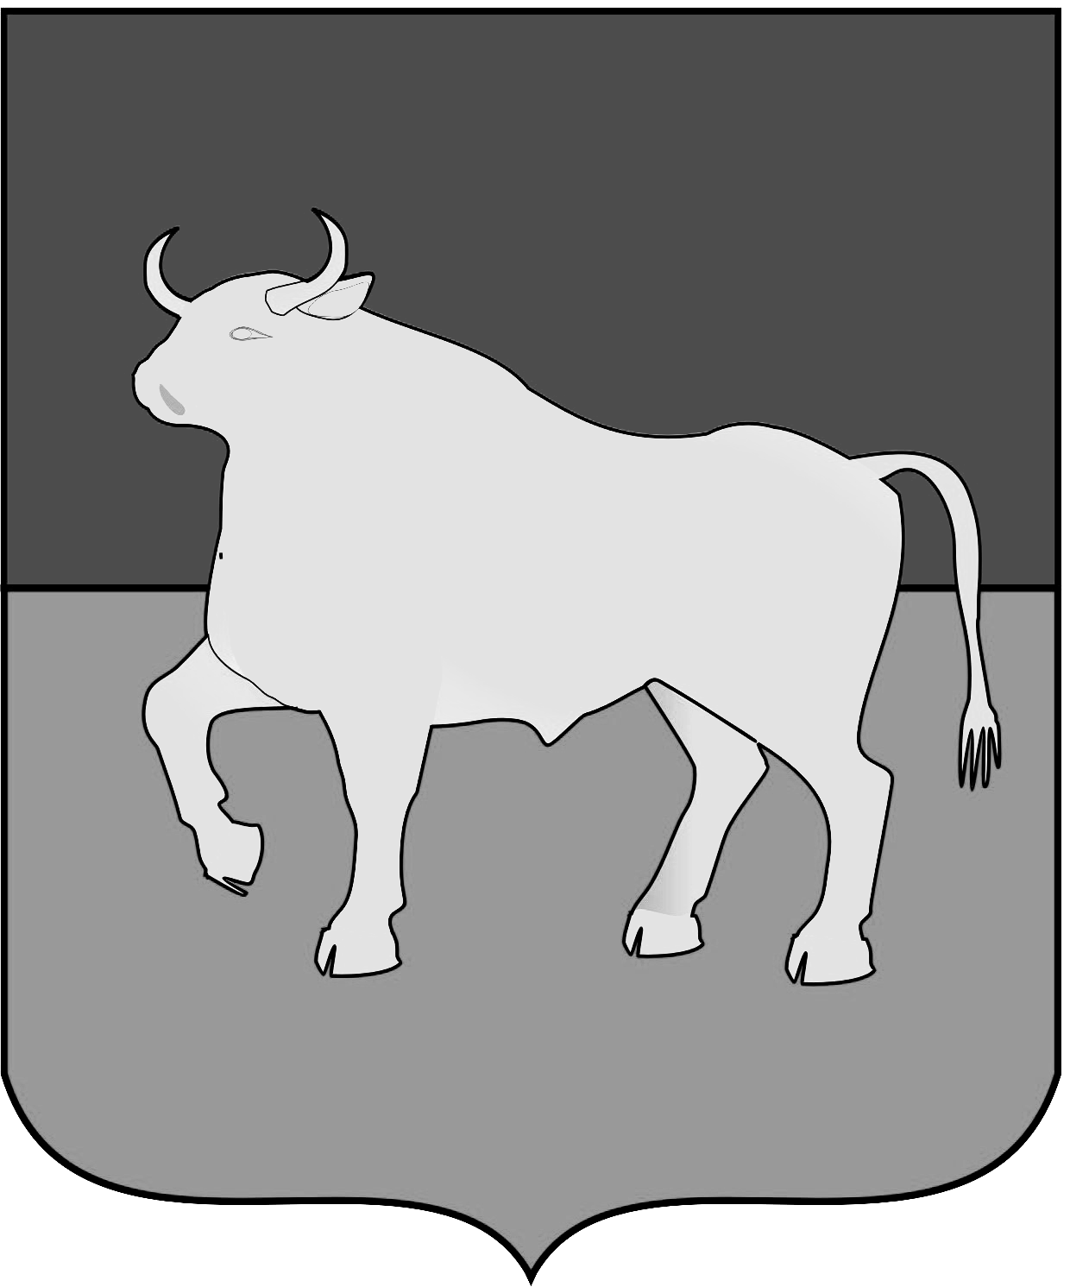

АДМИНИСТРАЦИЯ

КУЙБЫШЕВСКОГО МУНИЦИПАЛЬНОГО РАЙОНА НОВОСИБИРСКОЙ ОБЛАСТИ

РАСПОРЯЖЕНИЕ

г. Куйбышев
Новосибирская область

14.01.2022 № 14/1-р

О размещении Сообщения о приеме заявок на получение субсидии

В соответствии с постановлением администрации Куйбышевского муниципального района Новосибирской области от 05.08.2021 № 703 «Об утверждении Порядка предоставления субсидий организациям коммунального комплекса, осуществляющим регулируемую деятельность в сфере тепло- и водоснабжения на территории сельских поселений Куйбышевского муниципального района Новосибирской области»:
1. Управлению строительства, коммунального дорожного хозяйства и транспорта администрации Куйбышевского муниципального района Новосибирской области (Летову Г.А.) осуществлять прием заявок на получение субсидии в соответствии с приложением к настоящему распоряжению.
2. Управлению делами администрации Куйбышевского муниципального района Новосибирской области (Орловой Л.В.) разместить на официальном сайте администрации Куйбышевского муниципального района в сети Интернет Сообщение о приеме заявок на получение субсидии (Приложение).

Глава Куйбышевского муниципального района
Новосибирской области О.В.Караваев

ПРИЛОЖЕНИЕ
к распоряжению администрации
Куйбышевского муниципального района Новосибирской области
14.01.2022 № 14/1-р

Сообщение

О приеме заявок на получение субсидии

Администрация Куйбышевского муниципального района Новосибирской области настоящим сообщает об отборе получателей субсидии по направлению:
1. финансовое обеспечение (возмещение) затрат, связанных с погашением задолженности организаций коммунального комплекса перед поставщиками топливно-энергетических ресурсов;
Сроки и место подачи заявок с 15 января по 15 февраля 2022 года до 16.00 в администрацию Куйбышевского муниципального района Новосибирской области кабинет № 38.
Форма заявок, перечень документов и порядок предоставления субсидии утвержден Постановлением администрации Куйбышевского района от 05.08.2021 № 703 «Об утверждении Порядка предоставления субсидий организациям коммунального комплекса, осуществляющим регулируемую деятельность в сфере тепло- и водоснабжения на территории сельских поселений Куйбышевского муниципального района Новосибирской области».

